**Задание по теме Browser Tools**

Основное задание

Первоначальное состояние страницы

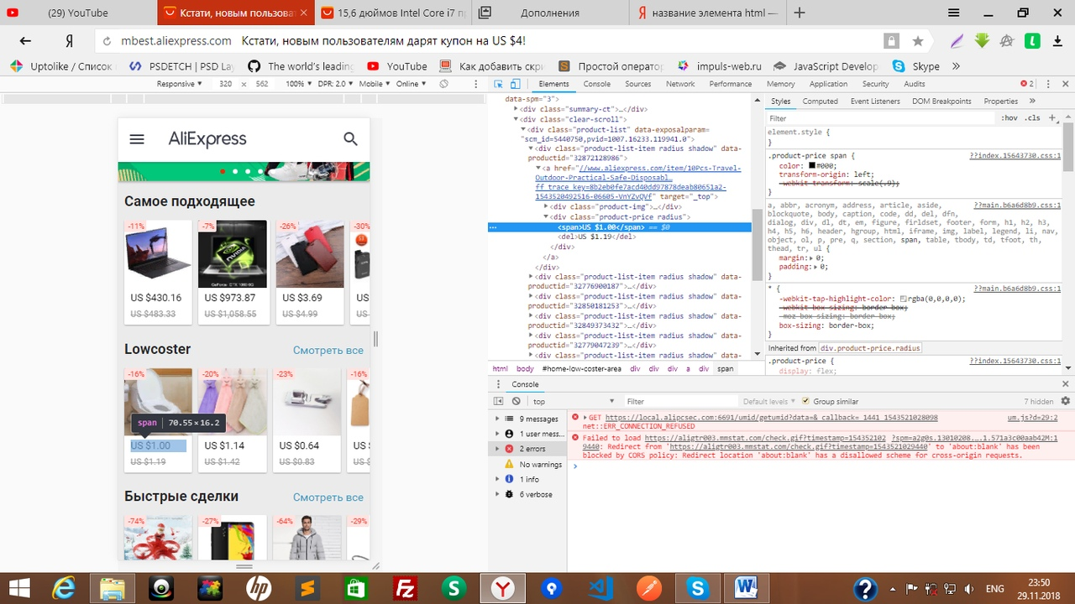

1. Изменить название элемента.

Изменение цены и изменение «span» на «b»

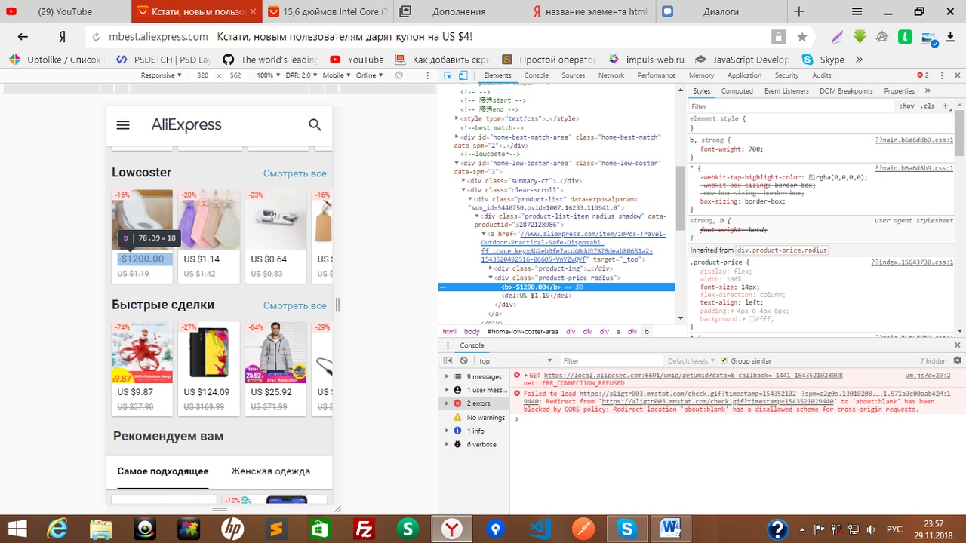

1. Переместить элемент на другой уровень, например, вложить один элемент в другой.

Перемещение цены над картинкой

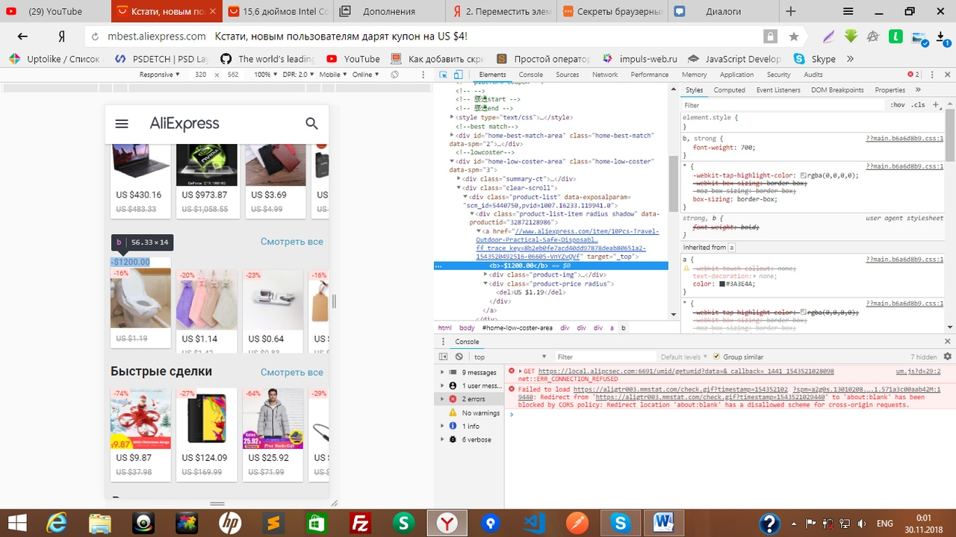

1. Добавить атрибут на элемент.

Атрибут «style»

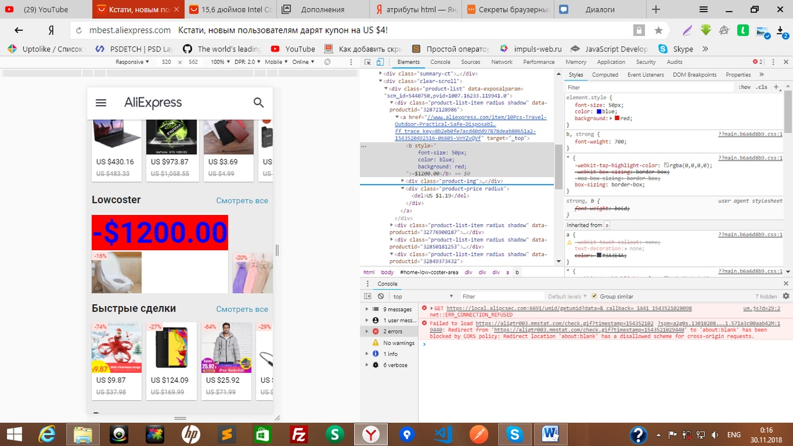

1. Изменить значение существующего атрибута.

Изменение атрибута «src» на другую картинку

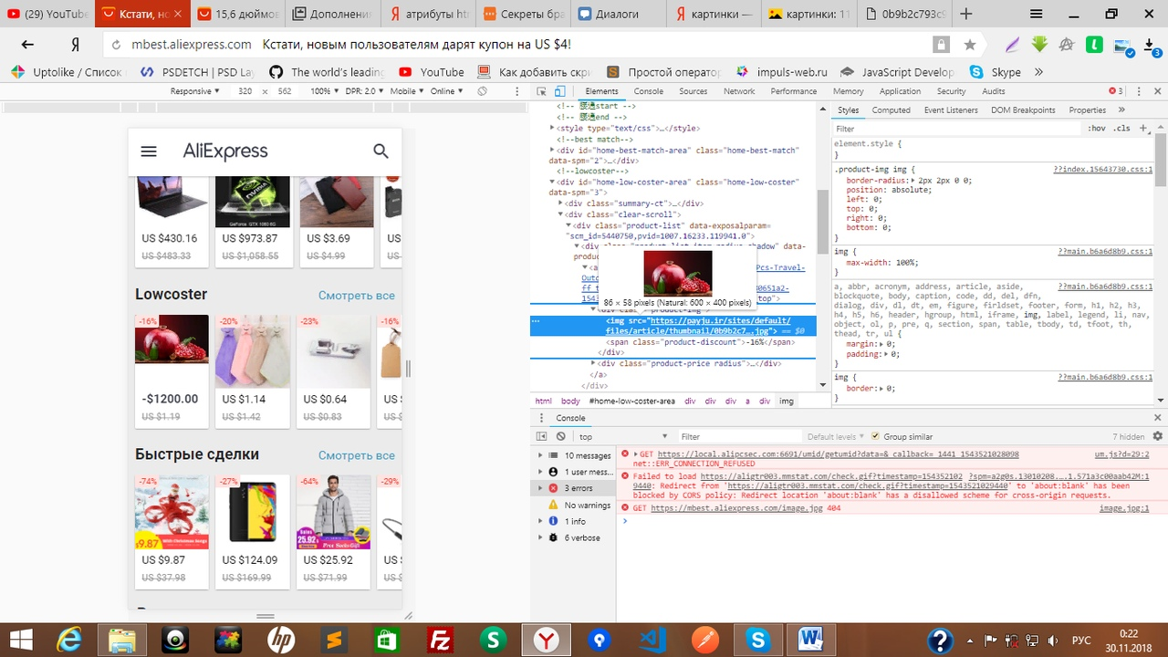

1. Удалить все дочерние элементы у выбранного элемента

Удаление списка «ul» из «div»

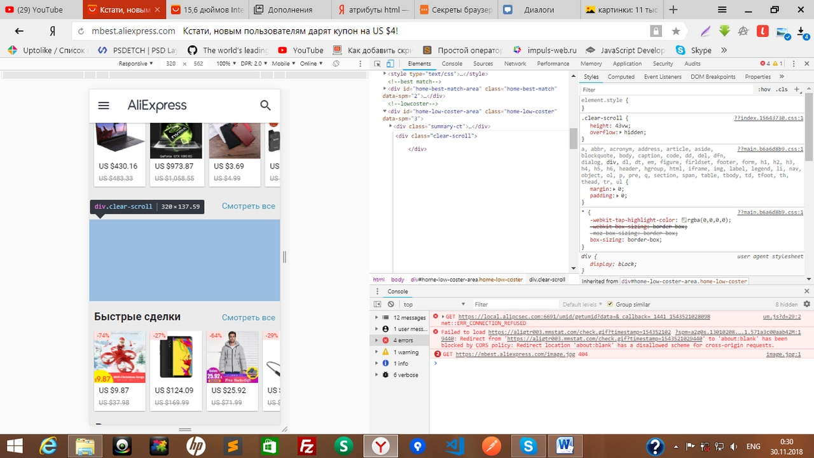

1. В вкладке Timing найти время сколько времени браузер скачивал и сколько времени ожидал.

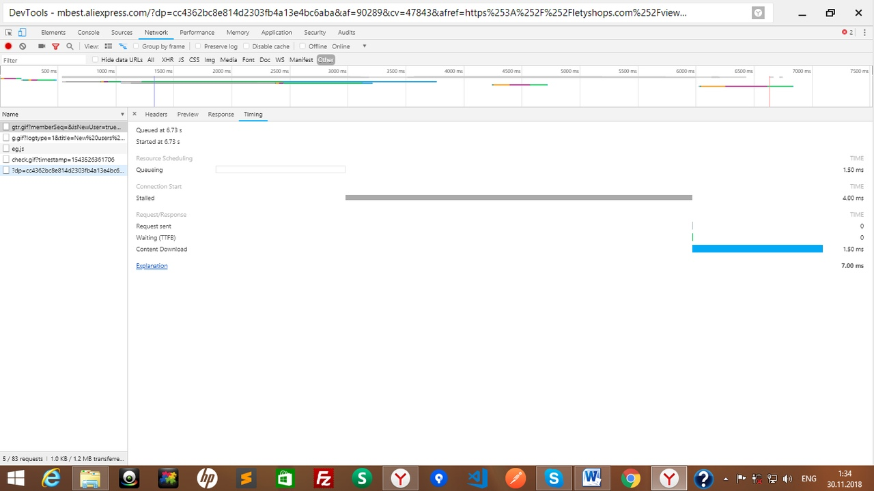

4.00ms – ожидал

1.50ms – скачивал

Дополнительное задание

1. Включить очистку кеша обновить сайт посмотреть сколько времени ушло на полную загрузку сайта, включить кэш посмотреть сколько времени ушло на полную загрузку сайта, в каком случае сайт загружается быстрее?

При выключенном кеше – 6.12s:

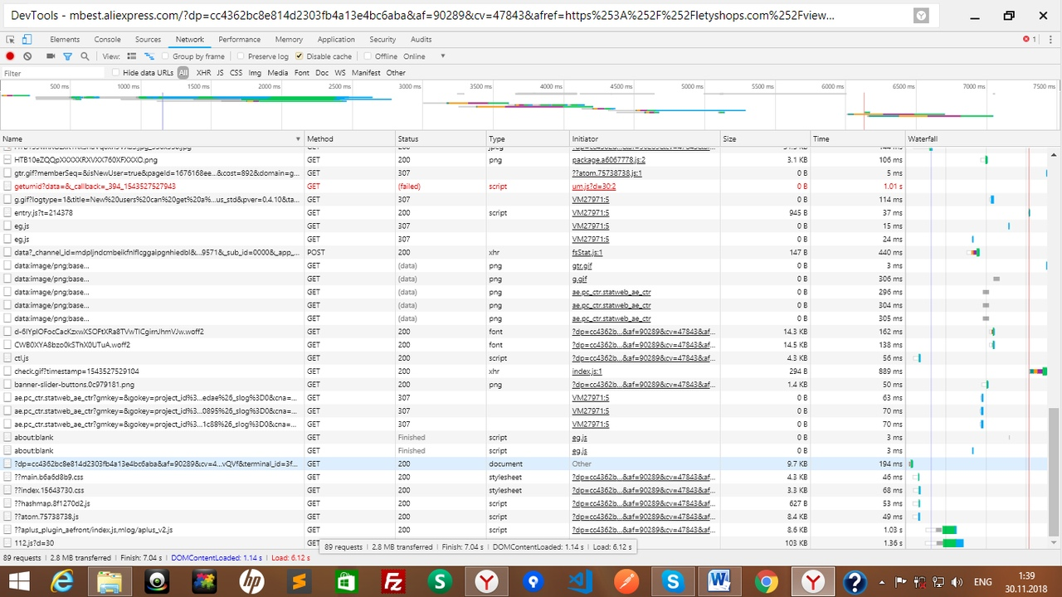

При включенном кеше – 4.00s :

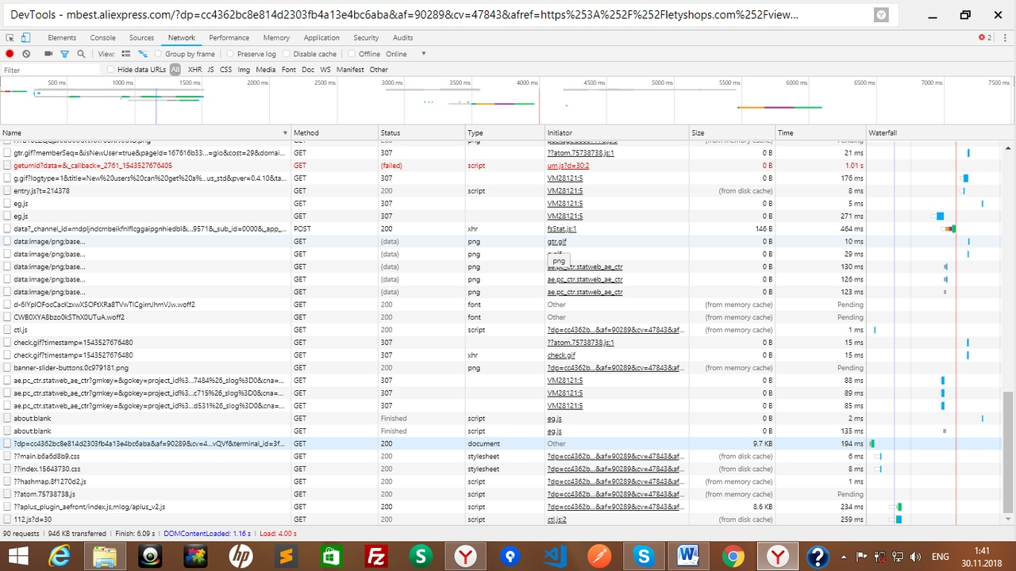

**При включенном кеше загружается быстрее**

1. Выбрать любой запрос в открывшейся панели найти метод, статус код и url запроса.

Method: GET

Status code: 307

